QUESTÃO

Ivo está interessado em descobrir qual dos amigos mora mais próximo dele. Localizou sua casa e marcou com seu nome. Localizou também a casa dos seus quatro amigos e marcou com o nome de cada um.

Observa a figura abaixo.

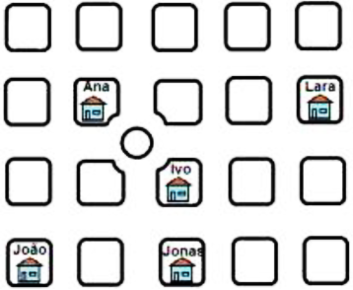

Quem mora mais próximo de Ivo?

(A) Lara
(B) Ana
(C) Jonas
(D) João

GABARITO: C

